MAJLIS PERHIMPUNAN BULANAN NAIB CANSELOR DISEMBER 2017
Rabu, 13 Disember 2017 – Dewan Senat, UTM JB LINTAS LANGSUNG dari

Dewan Azman Hashim, UTM KL
*********************************************************

PELANTIKAN BAHARU

Bil | Gambar | Nama / Jawatan Pentadbir | Tempoh  Lantikan
1 | 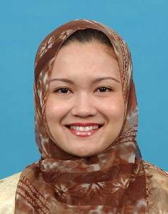 | Dr. Zaleha binti Abdullah (9127)  Pengarah  Hal Ehwal Korporat | 01 Disember 2017 hingga  30 November 2020
2 | 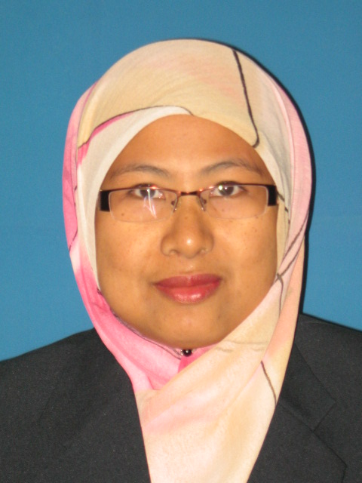 | Prof. Madya Dr. Khalida binti Muda (7308)  Ketua Jabatan  (Kejuruteraan Air & Alam Sekitar)  Fakulti Kejuruteraan Awam | 01 Disember 2017 hingga  30 November 2020

KENAIKAN PANGKAT KUMPULAN SOKONGAN

PEMBANTU KESELAMATAN (GRED KP22)

Bil | Gambar | Nama/Jawatan | Tarikh Lantikan
1. |  | MOHD ADI BIN MD SANIF  Bahagian Keselamatan  Pejabat Pendaftar  UTM Johor Bahru | 23 OKTOBER 2017

KENAIKAN PANGKAT KUMPULAN SOKONGAN
PEMBANTU SETIAUSAHA PEJABAT (GRED N22)

Bil | Gambar | Nama/Jawatan | Tarikh Lantikan
1. |  | NORAZALINA BINTI A SAMAD  Perpustakaan UTM  UTM Johor Bahru | 23 OKTOBER 2017
2. |  | NORAZURIN BINTI AMIR  Pejabat Timbalan Naib Canselor (Penyelidikan & Inovasi)  UTM Johor Bahru | 23 OKTOBER 2017

KENAIKAN PANGKAT KUMPULAN SOKONGAN
PEMBANTU TADBIR (PERKERANIAN/OPERASI) (GRED N22)

Bil | Gambar | Nama/Jawatan | Tarikh Lantikan
1. |  | SITI NOR AZRINA BT. NORAMAN  Pejabat Pengajian Siswazah  Fakulti Kejuruteraan Awam  UTM Johor Bahru | 31 DISEMBER 2017

